Анкета животного без владельца от 12.05.2022г.

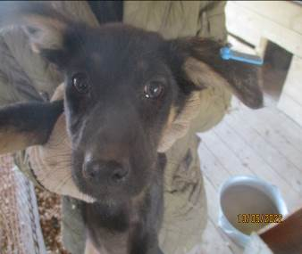 | Дата отлова, место (район, улица, дом) | Дзержинский район, ул. Домостроителей
 | Пол животного | Самка – 1563/2022
 | Дата вакцинации | 27.05.2022 г.
 | Дата кастрации/стерилизации | -
 | Дата выпуска, место (район, улица, дом) | 16.06.2022 г. - падеж
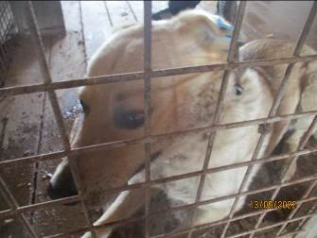 | Дата отлова, место (район, улица, дом) | Дзержинский район, ул. Историческая
 | Пол животного | Самец – 1569/2022
 | Дата вакцинации | 27.05.2022 г.
 | Дата кастрации/стерилизации | 27.05.2022 г.
 | Дата выпуска, место (район, улица, дом) | 31.05.2022 г. – среда обитания
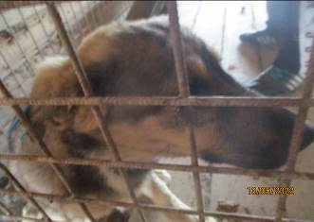 | Дата отлова, место (район, улица, дом) | Дзержинский район, ул. Историческая
 | Пол животного | Самка – 1566/2022
 | Дата вакцинации | 27.05.2022 г.
 | Дата кастрации/стерилизации | 27.05.2022 г.
 | Дата выпуска, место (район, улица, дом) | 09.06.2022 г. – среда обитания
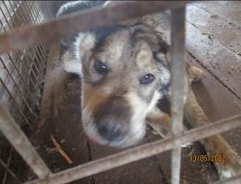 | Дата отлова, место (район, улица, дом) | Дзержинский район, ул. Историческая
 | Пол животного | Самец – 1571/2022
 | Дата вакцинации | 27.05.2022 г.
 | Дата кастрации/стерилизации | -
 | Дата выпуска, место (район, улица, дом) | 24.05.2022 г. - договор
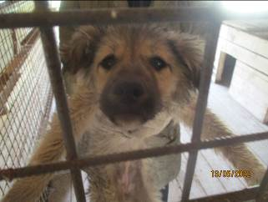 | Дата отлова, место (район, улица, дом) | Дзержинский район, ул. Историческая
 | Пол животного | Самка – 1567/2022
 | Дата вакцинации | 27.05.2022 г.
 | Дата кастрации/стерилизации | 27.05.2022 г.
 | Дата выпуска, место (район, улица, дом) | 31.05.2022 г. – среда обитания
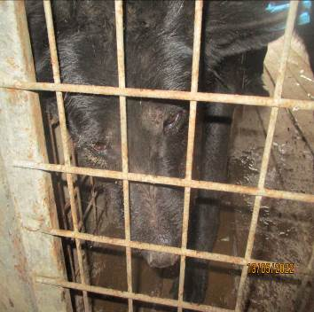 | Дата отлова, место (район, улица, дом) | Дзержинский район, ул. Историческая
 | Пол животного | Самец – 1568/2022
 | Дата вакцинации | 27.05.2022 г.
 | Дата кастрации/стерилизации | 27.05.2022 г.
 | Дата выпуска, место (район, улица, дом) | 31.05.2022 г. – среда обитания
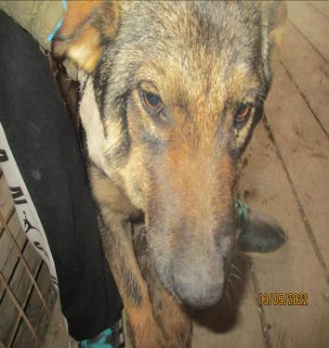 | Дата отлова, место (район, улица, дом) | Тракторозаводской район, ул. Михайлова
 | Пол животного | Самец – 1565/2022
 | Дата вакцинации | 27.05.2022 г.
 | Дата кастрации/стерилизации | 27.05.2022 г.
 | Дата выпуска, место (район, улица, дом) | 31.05.2022 г. – среда обитания
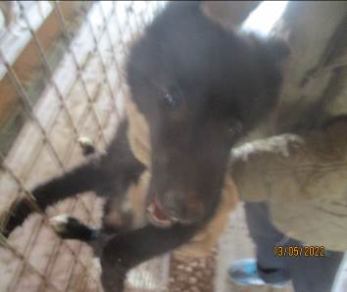 | Дата отлова, место (район, улица, дом) | Тракторозаводской район, ул. Мещерякова
 | Пол животного | Самка – 1564/2022
 | Дата вакцинации | 27.05.2022 г.
 | Дата кастрации/стерилизации | -
 | Дата выпуска, место (район, улица, дом) | 12.06.2022 г. – среда обитания
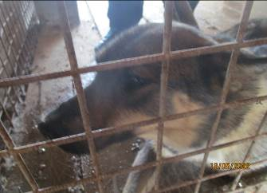 | Дата отлова, место (район, улица, дом) | Тракторозаводской район, ул. Дундича
 | Пол животного | Самка – 1570/2022
 | Дата вакцинации | 27.05.2022 г.
 | Дата кастрации/стерилизации | 27.05.2022 г.
 | Дата выпуска, место (район, улица, дом) | 09.06.2022 г. – среда обитания
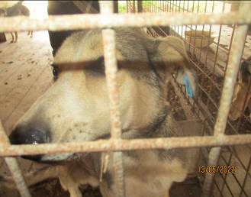 | Дата отлова, место (район, улица, дом) | Советский район, пос. Максима Горького
 | Пол животного | Самец – 1550/2022
 | Дата вакцинации | 27.05.2022 г.
 | Дата кастрации/стерилизации | 27.05.2022 г.
 | Дата выпуска, место (район, улица, дом) | 30.05.2022 г. – среда обитания
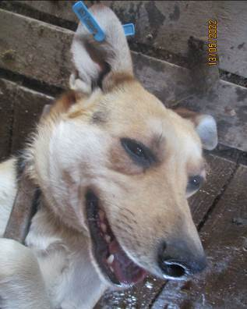 | Дата отлова, место (район, улица, дом) | Советский район, пос. Максима Горького
 | Пол животного | Самка – 1551/2022
 | Дата вакцинации | 27.05.2022 г.
 | Дата кастрации/стерилизации | 27.05.2022 г.
 | Дата выпуска, место (район, улица, дом) | 18.06.2022 г. – среда обитания

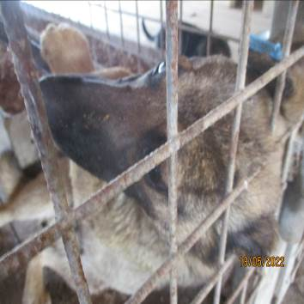 | Дата отлова, место (район, улица, дом) | Советский район, пос. Максима Горького
 | Пол животного | Самец – 1560/2022
 | Дата вакцинации | 27.05.2022 г.
 | Дата кастрации/стерилизации | 27.05.2022 г.
 | Дата выпуска, место (район, улица, дом) | 30.05.2022 г. – среда обитания
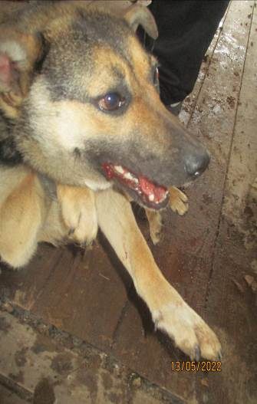 | Дата отлова, место (район, улица, дом) | Советский район, пос. Максима Горького
 | Пол животного | Самка – 1552/2022
 | Дата вакцинации | 27.05.2022 г.
 | Дата кастрации/стерилизации | 27.05.2022 г.
 | Дата выпуска, место (район, улица, дом) | 30.05.2022 г. – среда обитания
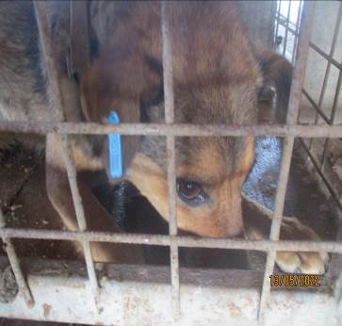 | Дата отлова, место (район, улица, дом) | Советский район, пос. Максима Горького
 | Пол животного | Самец – 1553/2022
 | Дата вакцинации | 27.05.2022 г.
 | Дата кастрации/стерилизации | 27.05.2022 г.
 | Дата выпуска, место (район, улица, дом) | 30.05.2022 г. – среда обитания
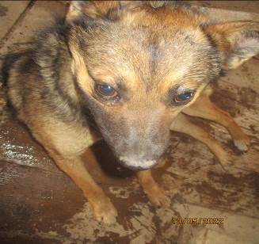 | Дата отлова, место (район, улица, дом) | Советский район, пос. Максима Горького
 | Пол животного | Самец – 1549/2022
 | Дата вакцинации | 27.05.2022 г.
 | Дата кастрации/стерилизации | 27.05.2022 г.
 | Дата выпуска, место (район, улица, дом) | 30.05.2022 г. – среда обитания
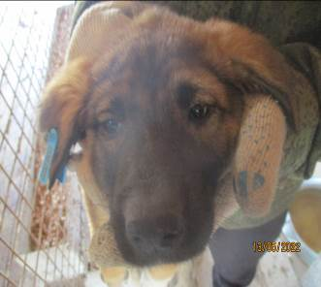 | Дата отлова, место (район, улица, дом) | Ворошиловский район, ул. Буханцева
 | Пол животного | Самка – 1556/2022
 | Дата вакцинации | 27.05.2022 г.
 | Дата кастрации/стерилизации | -
 | Дата выпуска, место (район, улица, дом) | 09.06.2022 г. - падеж
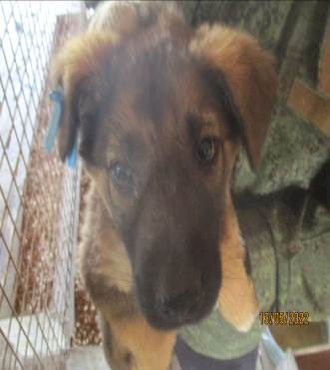 | Дата отлова, место (район, улица, дом) | Ворошиловский район, ул. Буханцева
 | Пол животного | Самка – 1562/2022
 | Дата вакцинации | 27.05.2022 г.
 | Дата кастрации/стерилизации | 27.05.2022 г.
 | Дата выпуска, место (район, улица, дом) | 22.06.2022 г. – среда обитания
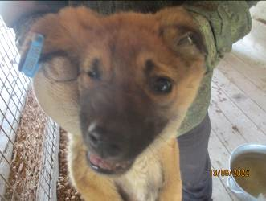 | Дата отлова, место (район, улица, дом) | Ворошиловский район, ул. Буханцева
 | Пол животного | Самец – 1557/2022
 | Дата вакцинации | 27.05.2022 г.
 | Дата кастрации/стерилизации | 27.05.2022 г.
 | Дата выпуска, место (район, улица, дом) | 28.05.2022 г. – среда обитания
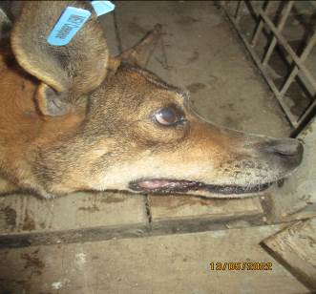 | Дата отлова, место (район, улица, дом) | Ворошиловский район, ул. Козловская
 | Пол животного | Самка – 1548/2022
 | Дата вакцинации | 27.05.2022 г.
 | Дата кастрации/стерилизации | 27.05.2022 г.
 | Дата выпуска, место (район, улица, дом) | 30.05.2022 г. – среда обитания
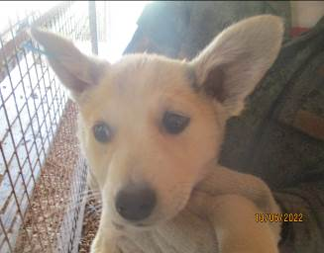 | Дата отлова, место (район, улица, дом) | Ворошиловский район, ул. Феодосийская
 | Пол животного | Самка – 1555/2022
 | Дата вакцинации | 27.05.2022 г.
 | Дата кастрации/стерилизации | -
 | Дата выпуска, место (район, улица, дом) | 09.06.2022 г. - падеж
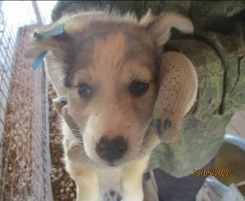 | Дата отлова, место (район, улица, дом) | Ворошиловский район, ул. Феодосийская
 | Пол животного | Самец – 1558/2022
 | Дата вакцинации | 27.05.2022 г.
 | Дата кастрации/стерилизации | 27.05.2022 г.
 | Дата выпуска, место (район, улица, дом) | 28.05.2022 г. – среда обитания
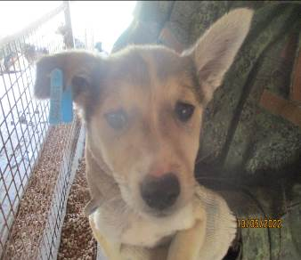 | Дата отлова, место (район, улица, дом) | Ворошиловский район, ул. Феодосийская
 | Пол животного | Самец – 1561/2022
 | Дата вакцинации | 27.05.2022 г.
 | Дата кастрации/стерилизации | 27.05.2022 г.
 | Дата выпуска, место (район, улица, дом) | 28.05.2022 г. – среда обитания

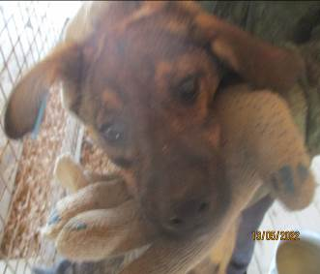 | Дата отлова, место (район, улица, дом) | Ворошиловский район, ул. Палладина
 | Пол животного | Самец – 1559/2022
 | Дата вакцинации | 27.05.2022 г.
 | Дата кастрации/стерилизации | 27.05.2022 г.
 | Дата выпуска, место (район, улица, дом) | 30.05.2022 г. – среда обитания
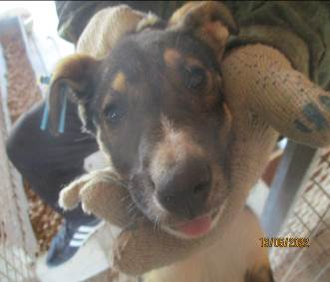 | Дата отлова, место (район, улица, дом) | Ворошиловский район, ул. Палладина
 | Пол животного | Самка – 1554/2022
 | Дата вакцинации | 27.05.2022 г.
 | Дата кастрации/стерилизации | 27.05.2022 г.
 | Дата выпуска, место (район, улица, дом) | 03.06.2022 г. – среда обитания

